**Navodila za uporabo**

**za**

**upravljalca**

# NAMESTITEV

Najprej spoznajte kako priključiti motorje/napajalni kabel/daljinski upravljalnik ali pretvoriti jedro v krmilno omarico.

## NADZORNA ŠKATLA

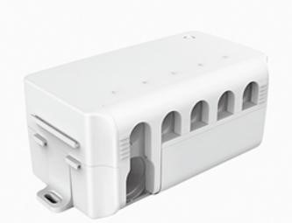

①

②

③

✖

⑤

⑥



①

②

③

④

⑤

⑥



①

✖

✖

✖

⑤

⑥



①

②

✖

✖

⑤

⑥

**Za**

**4**

**motorje**

**Za**

**3**

**motorje**

**Za**

**1**

**motor**

**Za**

**2**

**motorja**

① **priključite na motor 1**

② **priključite na motor 2**

③ **priključite na motor 3**

④ **priključite na motor 4**

1. **priključite na daljinski upravljalnik ali pretvorite jedro**
2. **priključite na napajalni kabel**

## ROČNO UPRAVLJANJE

**)**

**A**

**(**

**)**

**B**

**(**

**)**

**C**

**(**

**D**

**(**

**)**

**)**

**(**

**A**

**)**

**B**

**(**

**)**

**C**

**(**

**(**

**)**

**A**

**)**

**B**

**(**

**)**

**A**

**(**

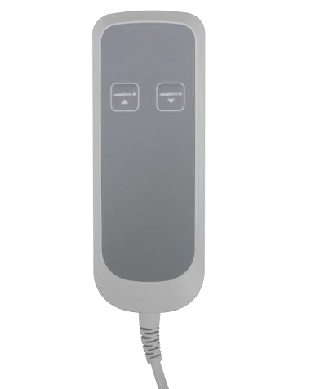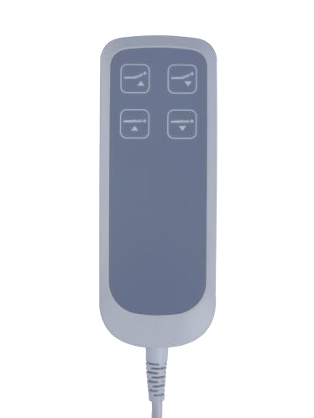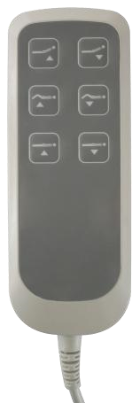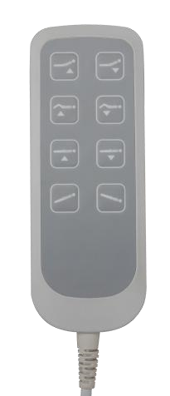

**Za 1 motor Za 2 motorja za 3 motorje Za 4 motorje**

## PEDALKA

**(**

**A**

**)**

**(**

**A**

**)**

**)**

**(**

**B**

**C**

**)**

**(**

**(**

**D**

**)**

**Za**

**2**

**motorja**

**Za**

**3**

**motorje**

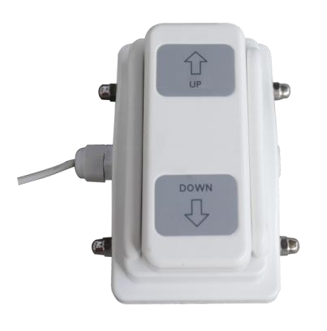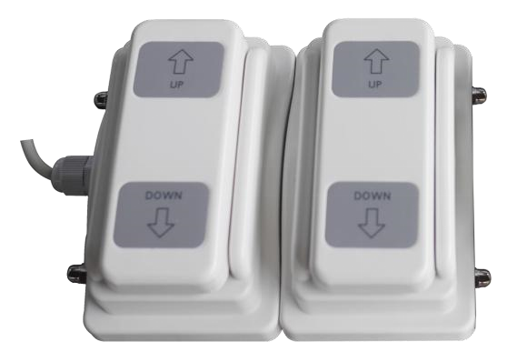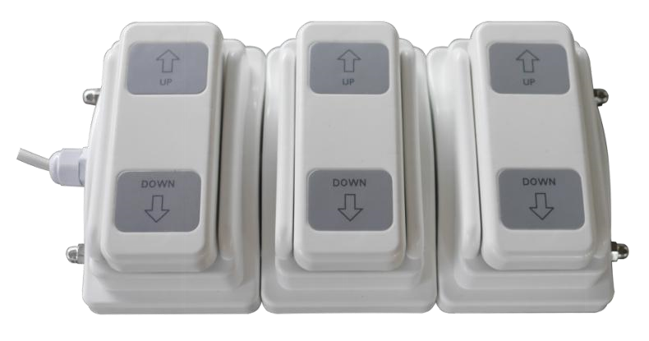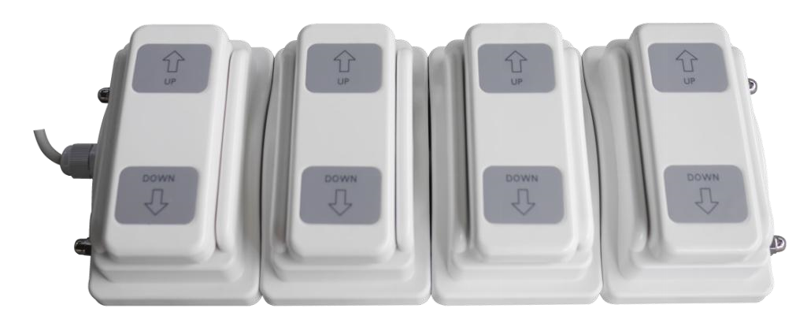

**(**

**A**

**)**

**(**

**B**

**)**

**(**

**A**

**)**

**(**

**B**

**)**

**(**

**C**

**)**

**Za**

**1**

**motor**

**Za**

**4**

**motorje**

**(**

**A**

**)**

**krmilni**

**motor**

**1**

**(**

**B**

**)**

**krmilni**

**motor**

**2**

**(C) krmilni motor 3 (D) krmilni motor 4**

Pred namestitvijo ali odstranitvijo motorjev/napajalnega kabla/daljinskega upravljalnika ali preoblikovanja jedra odklopite napajanje in nato snemite pokrov, kot je prikazano na sliki.

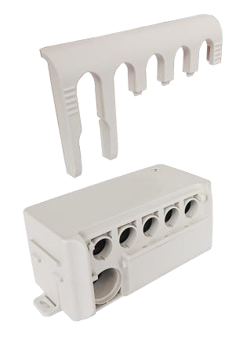

1- Uporabite samo 1 daljinski upravljalnik (ročni ali nožni upravljalnik)

Uporabite

2

upravljalca

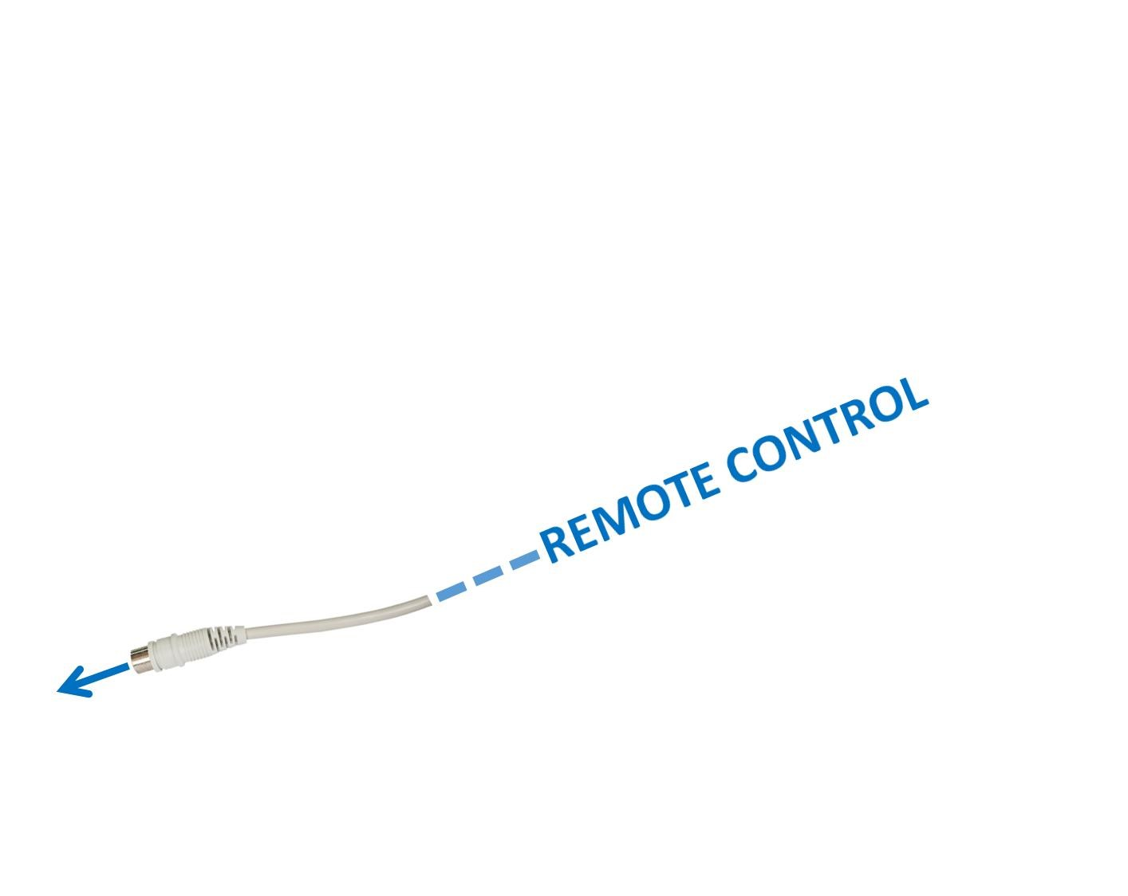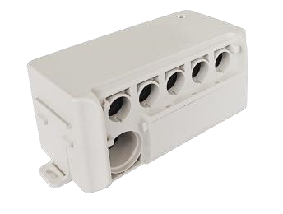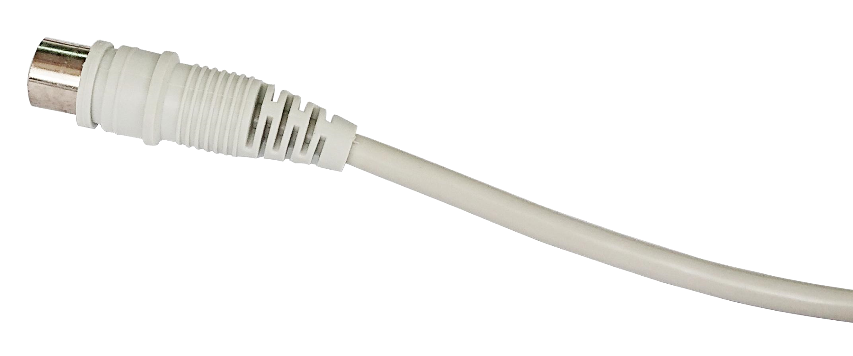

**TE**

Po namestitvi ali odstranitvi daljinskega upravljalnika /napajalnega kabla/ motorja/ ali pretvorbi jedra, preden se povežete z napajanjem, preverite, ali je nameščen pokrov krmilne omarice

**Pozor!**

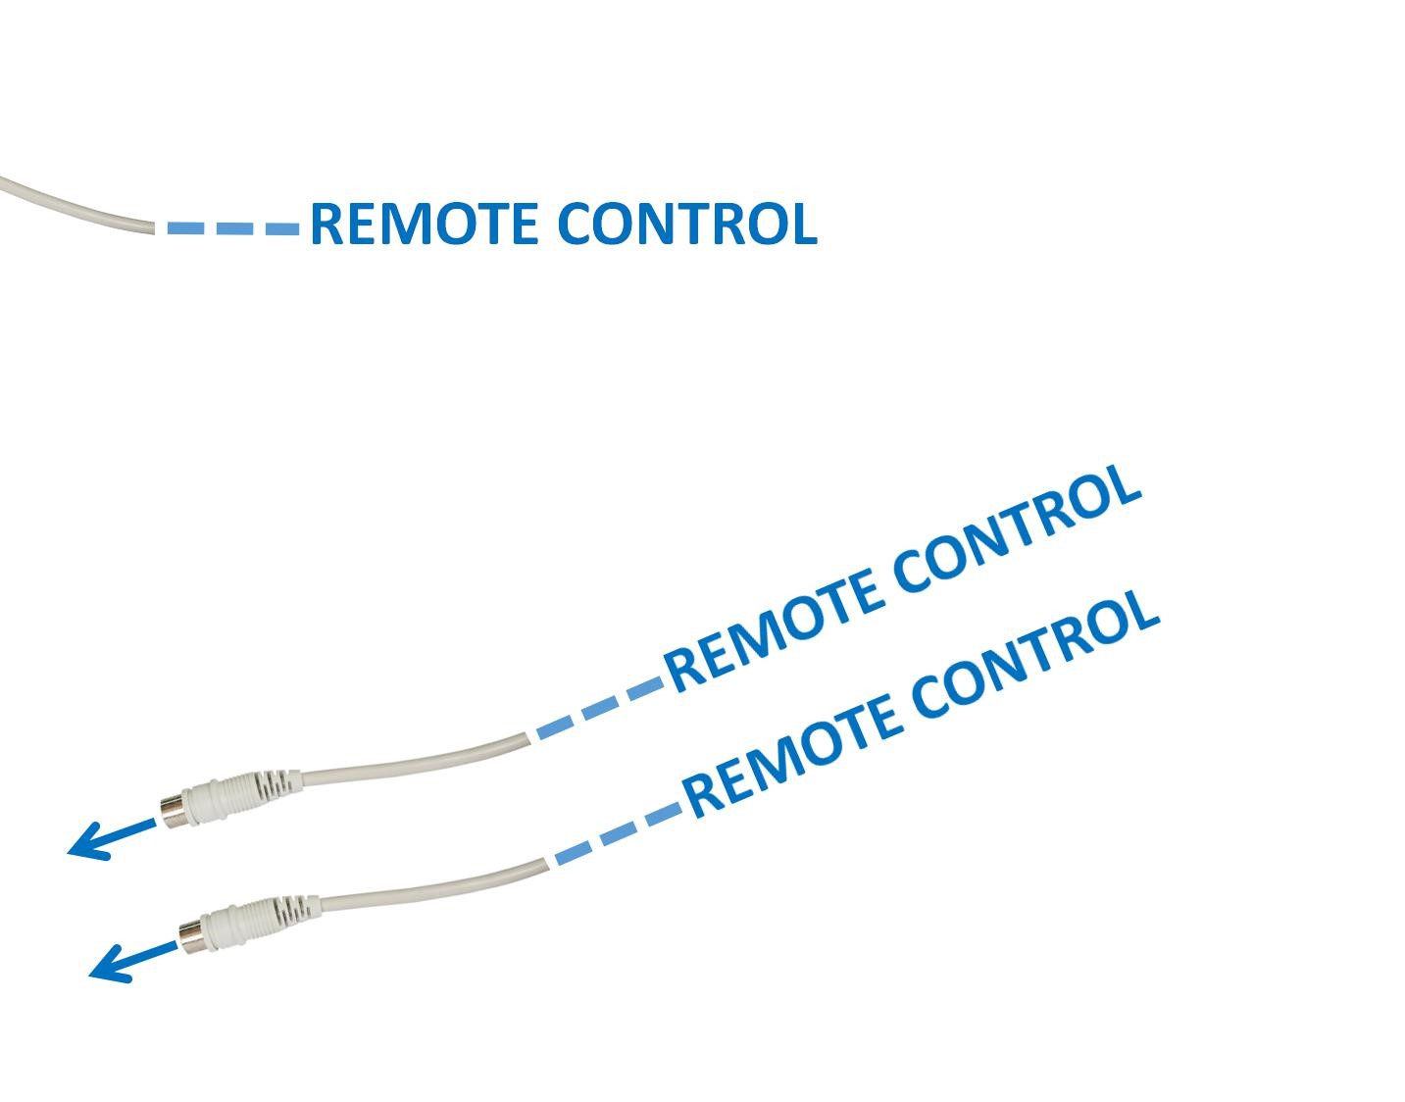

**Pretvorno kabelj**

**jedro**

